Electricidad y Electrónica Industrial Automatización y Control
CONTROLMATIC SAC
R&R
Proyectos-Instalaciones-Mantenimiento

CERTIFICADO DE PROTOCOLO DE MEDICION COMO SISTEMA DE PUESTA A TIERRA

CERTIFICA que el sistema de PUESTA A TIERRA para la protección eléctrica, para su instalación de dichas maquinas que están ubicadas en la empresa METALES Y LOGISTICA CONDORI S.R.L. Con RUC: 20478202190, es como sigue:

- UBICACIÓN Y NOMBRE:

NOMBRE | METALES Y LOGISTICA CONDORI S.R.L
DIRECCION | AV. LOS ALISOS MZB LT02 Y 03 TRES HORIZONTES  S.M.P - LIMA

- FECHA DE MEDICION:

DIA | MES | AÑO
18 | NOVIEMBRE | 2024

- RESISTENCIA DE PUESTA A TIERRA DEL POZO NECESARIA SEGÚN EL CODIGO NACIONAL DE ELECTRICIDAD (CNE) ES DE: 25 OHMIOS.

- MEDICION DE RESISTENCIA DE PUESTA A TIERRA POR EL METODO DE CAIDA POTENCIAL:
SISTEMA VERTICAL | UBICACION | RESISTENCIA DE PUESTAA TIERRA  ( Obtenido en ohmios) | DISTANCIA DE LOS REGISTROS
SPAT-I | DENTRO DEL LOCAL CERCA AL TABLERO  PRINCIPAL | 17 Ohmios | DISTANCIA "L” | DISTANCIA 61.8%L
SPAT-I | DENTRO DEL LOCAL CERCA AL TABLERO  PRINCIPAL | 17 Ohmios | 10.00 mts | 6.00 mts.

- RESULTADOS: “BUENO”

- MEDIDA DE RESISTENCIA DE PUESTA A TIERRA
La Medida de la capacidad de la resistencia de puesta a tierra se ha efectuado mediante el sistema de conexión del aparato TELUROMETRO asumiendo que el sistema de medición es normal para su punto óptimo la cual esta detallado al 61.8% de la longitud del electrodo de corriente y esta trascrito en el cuadro del protocolo de pruebas:
Telurometro MARCA: DIGITAL ESTÁNDAR ELECTRIC WERK MODELO: SEW – 1820-ER SERIE: Nº9732361
CERTIFICADO DE CALIBRACION MT-1451-2020

- OBSERVACIONES
El pozo de toma a tierra es para el aterramiento de las maquinas ubicadas en la empresa METALES Y LOGISTICA CONDORI S.R.L

- RESPONSABILIDAD DE MEDICION: El presente servicio corresponde a la medición del sistema de puesta a tierra de la empresa METALES Y LOGISTICA CONDORI S.R.L

- EL PRESENTE CERTIFICADO TIENE VIGENCIA HASTA EL 18 NOVIEMBRE 2025

Av. Arenales 773 Of. 203 Lima 01, Lima – Telf. 331-1237 / E-mail: ryrcontrolmatic@hotmail.com
CONTROLMATIC SAC
R&R

Electricidad y Electrónica Industrial Automatización y Control
Proyectos-Instalaciones-Mantenimiento

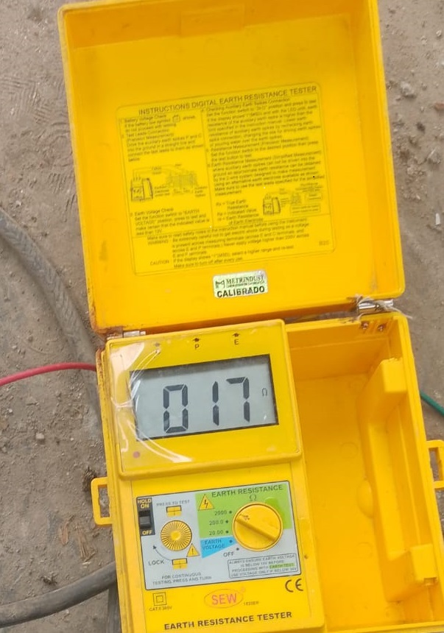

- PROFESIONAL RESPONSABLE:

Francisco Salazar Capuñay Ingeniero electricista CIP N°105387

Av. Arenales 773 Of. 203 Lima 01, Lima – Telf. 331-1237 / E-mail: ryrcontrolmatic@hotmail.com

